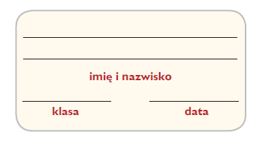
2. Jadwiga i Jagiełło –
unia polsko-litewska

Zapisz w wyznaczonych miejscach w tabeli mocne i słabe strony decyzji o zawarciu unii pomiędzy Polską i Litwą, a następnie wymień szanse i zagrożenia, przed którymi stanął kraj rządzony przez Jadwigę. Odpowiednie informacje wybierz z poniższej ramki.

• król niebędący z pochodzenia Polakiem,
• wzrost znaczenia Polski i Litwy w Europie,
• szansa na pokonanie Krzyżaków dzięki porozumieniu z Litwą,
• przymierze z państwem pogańskim jako pretekst dla Krzyżaków do najazdu na polskie ziemie,
• początek panowania nowej dynastii w Królestwie Polskim,
• konieczność uwzględniania interesów Litwinów,
• możliwość odzyskania utraconych ziem,
• obrona przed wspólnym wrogiem,
• możliwość prowadzenia przez władcę litewskiego polityki korzystniejszej dla Litwy niż Polski,
• zaprowadzenie chrześcijaństwa na Litwie,
• wzmocnienie polskiej armii,
• różnice kulturowe między Polakami a Litwinami

